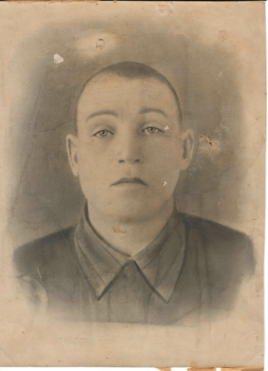

Радченко Иван Константинович
(1908-1945)
Материал подготовила Минина Валерия
Иван Константинович Радченко – мой прапрадедушка. Он родился в 1908 году в большой семье в селе Дундино, Варгашинского района. У него было три сестры и два брата. Мама умерла рано. Отец воспитывал их один, но потом женился во второй раз. Прапрадед Иван работал продавцом в сельском магазине. Женился на Вакуленко Нианиле Андреановне. У Ивана тоже была большая семья, состоявшая из шести детей: сын Дима(1931), дочь Елена, и двойняшки, которые с приходом войны погибли. В 33 года(13.12.1941), прапрадед Иван ушёл на войну, где и был убит 15.01.1945. Также на войну ушёл и его родной брат Радченко Михаил Константинович. Его останки были обнаружены в 2013 в братской могиле Смоленской области.
Медаль «За боевые заслуги»  Дата подвига: 05.08.1943,10.08.1943,20.04.1944-10.05.1944  № записи: 33337072  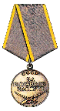 | Орден Красной Звезды  Дата подвига: 26.06.1944,29.06.1944-30.06.1944  № записи: 30234729

Описание подвига
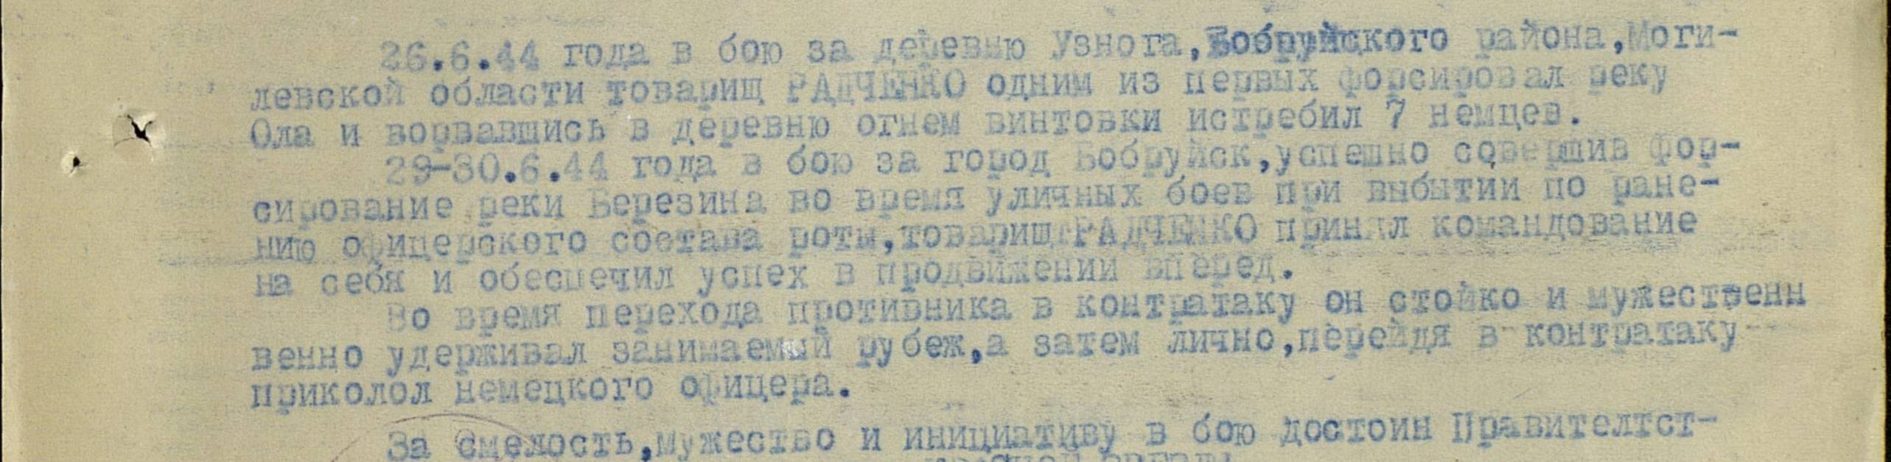
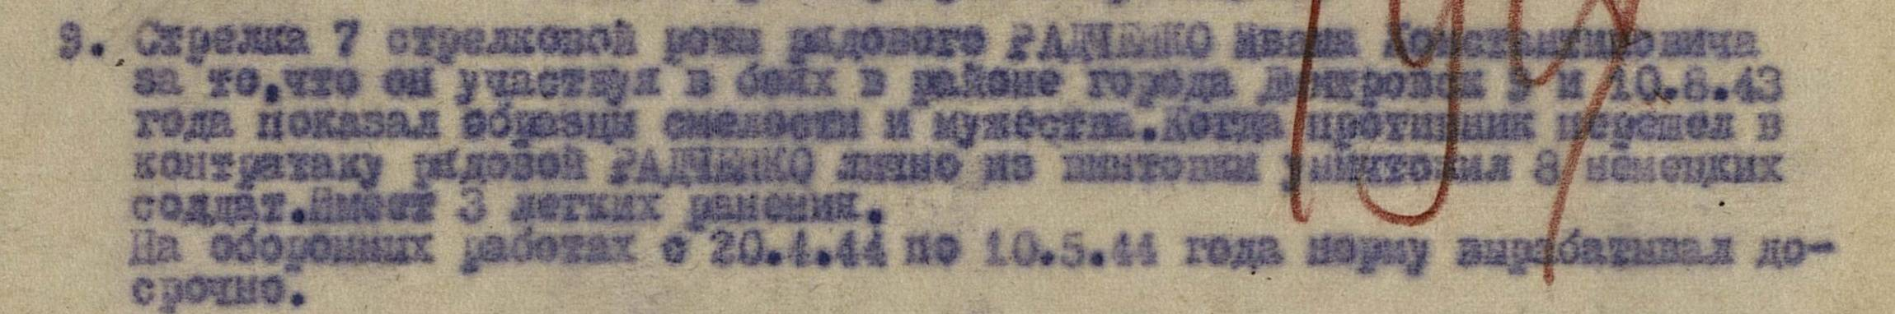
Архивные документы, наградные листы
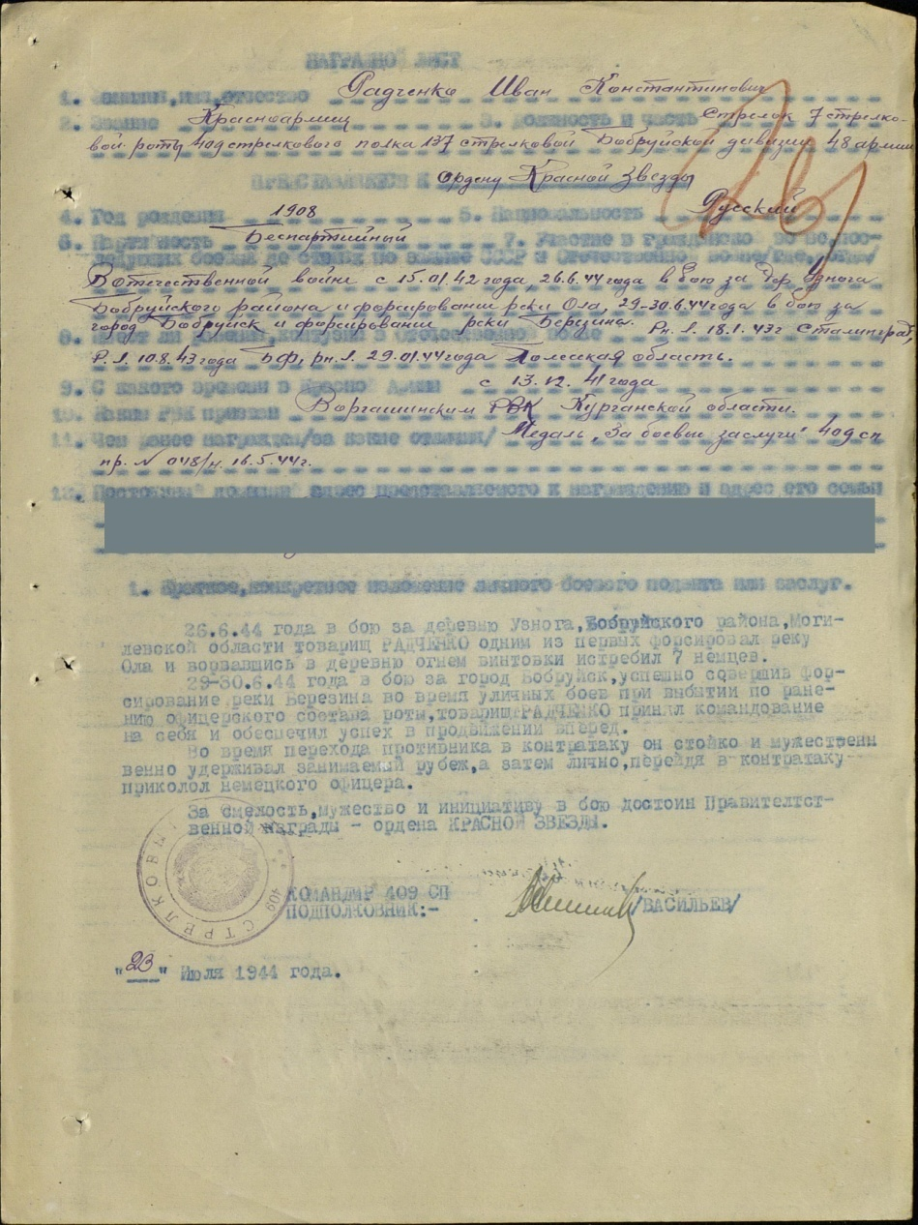
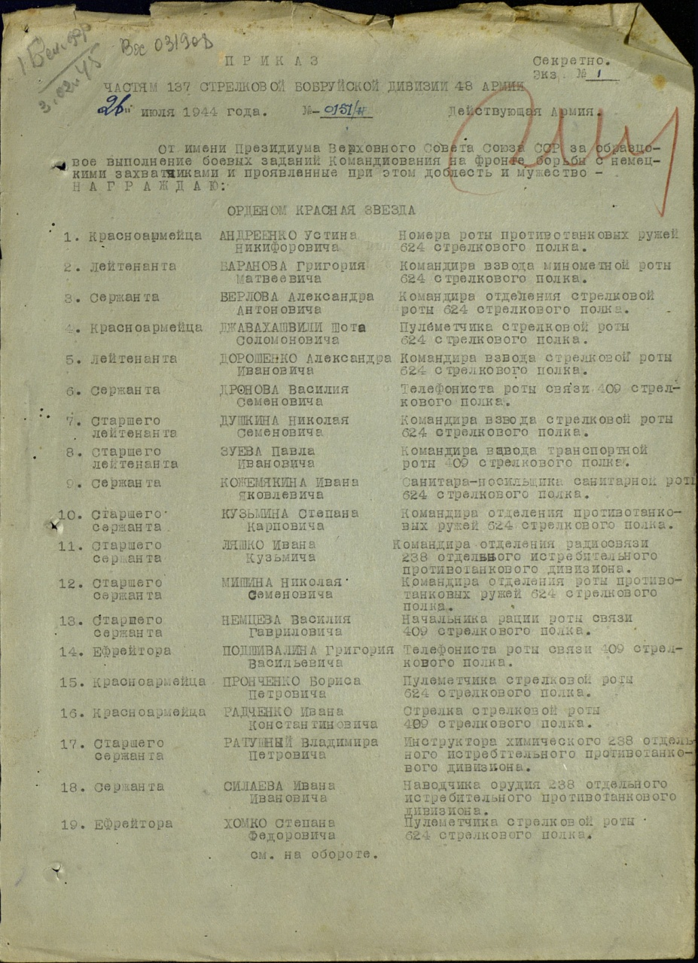
Муниципальное бюджетное общеобразовательное учреждение города Кургана
«Средняя общеобразовательная школа № 49»

КНИГА ПАМЯТИ

Подготовили ученицы 11 класса:
Янкина Екатерина
Горбова Анна
Старцева Анастасия
Минина Валерия

2020 год

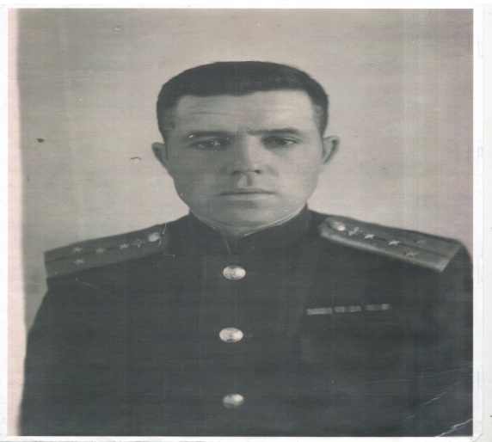
Иван Матвеевич Татарчук
1918-2007
Материал подготовила Старцева Анастасия
Мой прадедушка Татарчук Иван Матвеевич принимал участие в войне с Японией. Родился он 13 сентября 1918 года в селе Новокиевском Халиловского района Оренбурской области. Мама у него умерла рано, и он уже в 14 лет стал помогать отцу в колхозе. Закончил техникум. С 1939 по 1945 г.г. был на срочной службе в армии. Весной 1945 г. их взвод отправили на запад, но пришло известие о победе с Германией, поэтому после сообщения о войне с Японией он воевал в 180 батальоне 2-го Дальневосточного фронта, связистом. Приходилось прокладывать связь в очень напряжённых военных условиях. Прадедушка много рассказывал, как много значила дисциплина и порядок. По доброму говорил о китайцах, как они хорошо относились к русским воинам и сожалел, что не знал китайского языка. Прадедушка был награждён орденом и медалями.
После войны он служил в армии, а потом женился. Уволен был в запас в 1960 г. в звании капитана. После службы в армии он долго и добросовестно работал. Умер он 31 августа 2007 г.
Медаль «За победу над Японией»
Представление на награждение
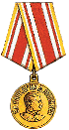
№ записи: 1536719939

Орден Отечественной войны II степени
№ наградного документа: 89
дата наградного документа: 06.04.1985

№ записи: 1520857519

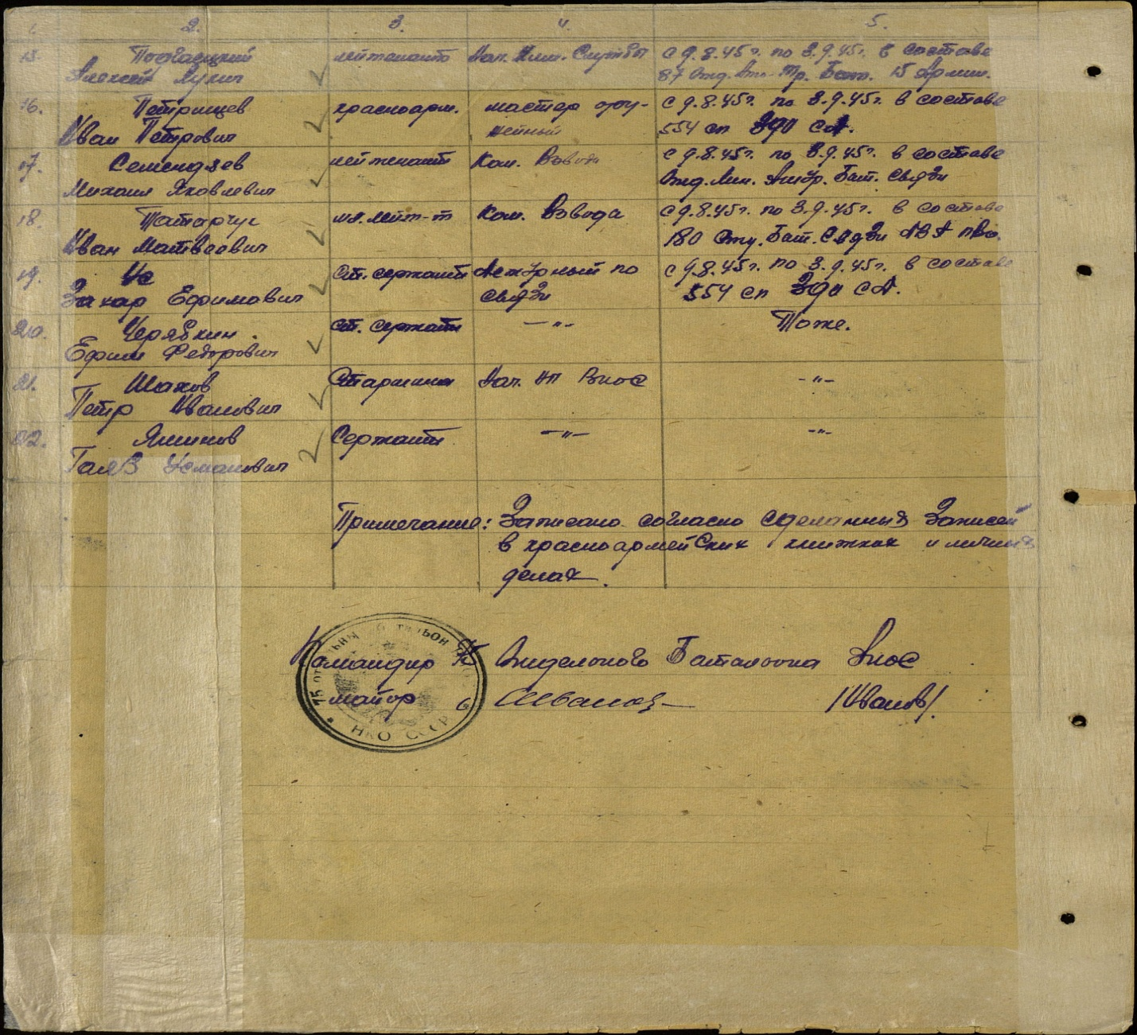
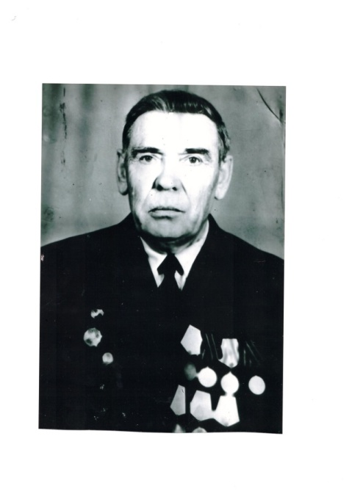
Амбаров Александр Александрович
1913-1979
Материал подготовила Горбова Анна
Мой прадедушка Амбаров Александр Александрович родился в 1913 году. В 1933 году окончил Куртамышский сельскохозяйственный техникум, работал до 1938 года агрономом-семеноводом, а с 1938 по сентябрь 1941 -учителем математики Обанинской семилетней школы Куртамышского района. Принимал участие в военных действиях в качестве старшины роты Калининского фронта с октября 1941 по октябрь 1942 г., был ранен. С апреля 1942 по апрель 1945.воевал на 3-м Белорусском фронте, с апреля 1945 по декабрь 1945 -на Дальневосточном фронте. Приказами Верховного Главнокомандующего маршала Советского Союза тов. Сталина отмечен многочисленными благодарностями за отличные военные действия и проявленные смелость и самоотверженность при освобождении г.Смоленска, г.Витебска при форсировании рек Березина и Неман. за прорыв обороны и вторжение в Восточную Пруссию, за уничтожение немцев на Земландском полуострове. Награждён медалями «За боевые заслуги", "За взятие Кенигсберга", "За победу над Германией", " За победу над Японией", двумя орденами «Красная Звезда».После войны работал старшим агрономом, директором МТС, последние годы - старшим экономистом Райплана Куртамышского райисполкома. Умер 11 августа 1979 года от сердечной недостаточности и ишемической болезни. Братья его, Борис и Николай, погибли во второй год войны. Борис сгорел в танке. Матери их, Амбаровой Любови Ивановне, принесли сразу две "похоронки ", она упала в обморок, отливали водой.
Медаль «За боевые заслуги»  Звание: старшина  Место службы: 36 осбр 5 А ЗапФ  Дата подвига: 01.12.1941-31.12.1941  № записи: 30751611  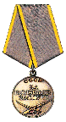 | Орден Красной Звезды  Звание: старшина Место службы: 1011 олбс 5 А  Дата подвига: 09.08.1945-23.08.1945,01.07.1945-31.07.1945  № записи: 29275446

Фрагменты из наградных листов
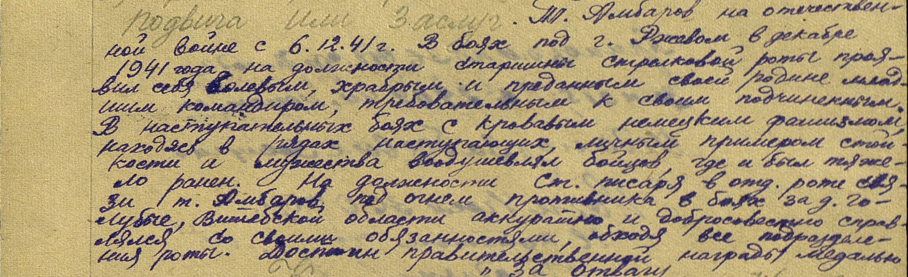
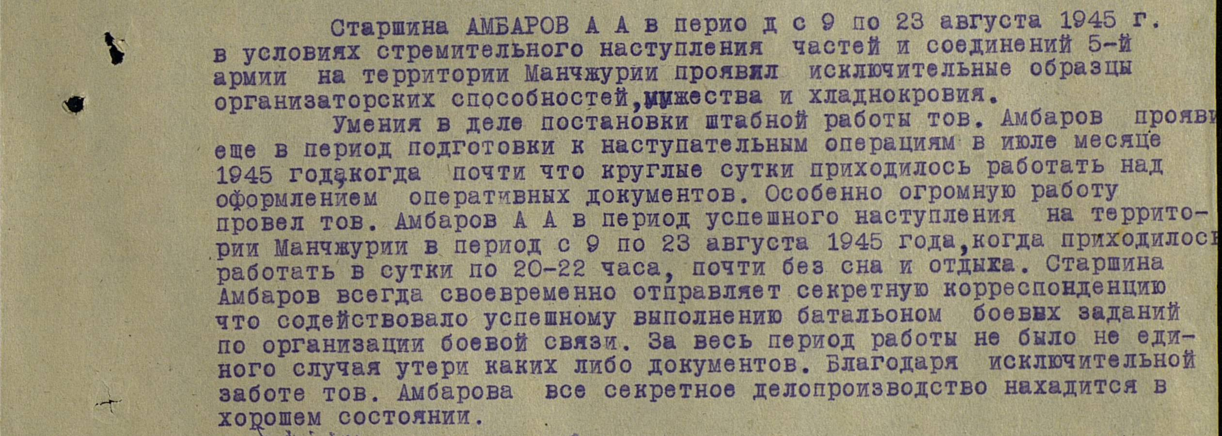

Юрлов Павел Алексеевич
1924-1989
Материал подготовила Янкина Екатерина
Мой прадедушка родился в Алтайском крае в большой семье. Из семерых детей он был четвертым. Учился в школе очень хорошо и окончил 7 классов. Любил читать и сочинять рассказы. После переезда в село Лопатки Лебяжьевского района он работал в совхозе. Строил дома, клал печи, катал валенки. Любая работа была ему под силу. В 18 лет, в августе 1942 года, ушел на фронт.
Во время войны в звании рядовой он дошел до Курской дуги, воевал в большом сражении, где был контужен и госпитализирован. Больше года он лежал в госпитале…Врачи с трудом ему сохранили ноги, которые хотели ампутировать. Молодой боец не хотел оставаться инвалидом….
Он очень мало и неохотно рассказывал о войне. Вернулся в свое село, женился. У него была большая семья 2 сына и дочь (моя бабушка). В 1989 году прадедушка умер от продолжительной болезни

Медаль «За боевые заслуги»  Звание: рядовой  в РККА с 08.1942 года  № записи: 80543879 | Орден Отечественной войны I степени  № наградного документа: 183  дата наградного документа: 06.11.1986  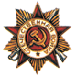

Подвиг:
